
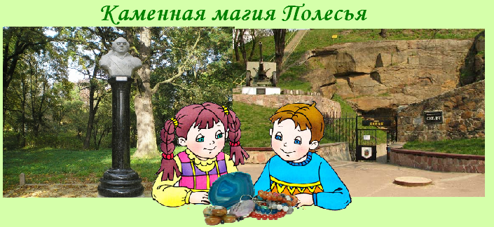
Киев – Володарск-Волынский – Коростень – Киев
Посадка в автобус. Выезд из Киева
Путевая информация «К малому Уралу».
Туристы узнают, почему эту землю называют «Малым Уралом», какие богатства хранит в себе житомирская земля, сколько не раскрытых тайн таят города и веси Житомирщины.
.
Володарск – Волынский (старые Хорошки - Горошки).
Эту землю называют «райским уголком» за её живописную природу, чудесный космический металл, титан, богатые месторождения гранита и лабрадорита. В недрах ее хранятся залежи драгоценных камней – самоцветов. В Горошках было имение М. Кутузова, отсюда он уезжал на войну с Наполеоном. В 1912 году Горошки переименовали в Кутузово. Сегодня город называют Володарск-Волынский, главной достопримечательностью города является уникальный музей.
- Посещение музея драгоценных и декоративных камней.
Музей драгоценного и декоративного камня создан в 1996 г. на основе коллекции минералов и горных пород местного предприятия "Кварцсамоцветы", которое с 1930-х гг. ведет в Володарске-Волынском промышленную добычу кварца. В музее собраны уникальные минералы из камерных пегматитов Волыни, образцы минералов и горных пород из Украины, стран СНГ, Европы, Америки, Африки. В общей сложности - 1,7 тыс. экспонатов.
Коростень
- Краткое знакомство с городом.
Коростень (Искоростень) - один из древнейших городов Украины - столица древлянских земель. Историю княжеской эпохи можно вспомнить на старом городище, посмотрев макет древнего Искоростеня, памятник князю Малу и купальни княгини Ольги.
- Посещение КП Коростенского укрепрайона – «Скала».
Внутри гранитной скалы находится военно-исторический комплекс, сделанный в реальном бункере "Скала" сталинского времени. Трехтонные двери бункера невозможно пробить даже современной пушкой. Над бункером - полтора метра бетона, десять метров гранита и 15 метров глины с песком. Подземный комплекс построили в тридцатых годах прошлого века. Долгое время существование этого объекта сохранялось в строгой тайне. А подробную информацию на него и до сих пор можно найти только в архивах Москвы, но она с пометкой «совершенно секретно"»

Отъезд в Киев.
Стоимость тура в грн на группу:
Группа | 27+2 | 34+2 | 45+4
Стоимость | 6700 | 7970 | 9600

В стоимость входит: транспортное, экскурсионное обслуживание, страховка, оргуслуги.
В стоимость не входит: входные билеты и экскурсионные услуги в музеях.
В поездке можно заказать обед.

